XXI Российская научная конференция школьников «Открытие»

Секция социально-политические науки

Политические предпочтения молодёжи на примере учеников Провинциального Колледжа
Исследовательская работа

Выполнена учеником 11 класса
Средней школы
«Провинциальный колледж»
Ворониным Ильёй Валерьевичем

Научный руководитель –
кандидат социологических наук,
доцент кафедры
социально-политических теорий
ЯрГУ им. П.Г. Демидова
Акопова Татьяна Сергеевна

Ярославль, 2017

Оглавление
Введение 2
1. Подходы к понятию политических предпочтений, структура политических 3
2. Специфика и роль политических предпочтений молодежи 3
3. Методика исследований политических предпочтений 3
4. Заинтересованность в политике и оценка политической обстановки 4
5. Оценка политической обстановки учениками Провинциального Колледжа 4
6. Партийные предпочтения молодежи и ориентации на политических лидеров 5
7. Сравнение результатов опроса с ФОМ и ВЦИОМ 5
8. Результаты опроса о выборах 10 сентября 2017 года 6
Заключение 8
Список использованных источников и литературы 9
Приложения 11

Введение
Политика была и остается важнейшей сферой общественной жизни. Степень включения или не включения молодежи в политические процессы во многом определяет и общую политическую ситуацию в стране. Проблемой является низкая степень влияния на политическую обстановку этой социальной группы. Вопрос является актуальным, так как необходимо изучать те или иные политические взгляды, убеждения молодёжи. Данная тема является значимой, так как идут постоянные изменения социума: меняется и сама молодёжь, и политическая обстановка в стране, а следовательно и политические предпочтения молодёжи. Ведь именно эта группа сейчас представляет собой наиболее социально активную часть населения, а впоследствии придет на смену нынешней власти.
Цель исследования — исследовать политические предпочтения молодёжи на примере учеников Провинциального колледжа и сравнить их со средними показателями по РФ на основе данных исследовательских центров.
Предмет исследования — политические убеждения и взгляды учеников Провинциального колледжа, их отношение к действующим политическим партиям и их лидерам.
Объект исследования — молодежь в лице учащихся Средней школы «Провинциальный колледж» (все 11 и 10 классы средней школы «Провинциальный Колледж).
Задачи исследования:
- Изучить подходы к понятию политических предпочтений и их структуры.
- Выявить специфику и роль политических предпочтений молодёжи на основе идеологического деления.
- Определить методику изучения политических предпочтений молодёжи
- Провести статистическую обработку данных и выявить особенности политических предпочтений молодёжи.
- Сравнить результаты исследования с результатами исследований
- Изучить политические предпочтения молодёжи на основе выборов в муниципалитет, губернатора в муниципальных округах в сентябре 2017 года.
- Провести статистическую обработку данных и выявить особенности политических предпочтений на основе выборов органов власти в сентябре 2017 года.
- Провести сравнительный анализ политических предпочтений молодежи 2016 и 2017 года.
Гипотеза исследования: В политических предпочтениях учеников ПК отражаются политические ценности, в том числе и негативные. Партии ЛДПР и «Единая Россия» ученики предпочтут в качестве политических лидеров.
В работе были использованы следующие методы исследования:
- Общелогические: анализ, дедукция
- Общенаучные: сревнение, обобщения
- Методы социологического и политологического анализа: статистическая обработка, соцопрос, вторичный анализ социологической информации.
1. Подходы к понятию политических предпочтений, структура политических предпочтений
Было создано свое определение: Молодежь-это особая социально-демографическая группа, выделяемая на основе возрастных и психологических характеристик, которая имеет определенный социальный статус, меру возможностей активного участия в определенных сферах жизни общества и находится на пути социального становления.
В целом, политические предпочтения мы определили как совокупность убеждений и взглядов на устройство государства, этический набор различных символов определённого общественного движения, разделяемых или сходных между человеком и каким-либо политическим движением, партией, направленные на объяснение и улучшение действующего общественного устройства. Отсюда следует, что молодежь отдает предпочтение политикам, структурам власти, партиям и т. д., которые в большей степени отражают ее интересы, взгляды на жизнь и т. д. как особой социальной группы.

2. Специфика и роль политических предпочтений молодежи
Если говорить о роли политических предпочтений, то ее можно рассмотреть с двух сторон: для самой молодёжи и для политической обстановки страны. Для самой молодёжи их предпочтения играют достаточно важную роль. Политические предпочтения участвуют в важнейшем процессе, называемом политическая социализация.
Теперь следует разобраться к роли политических предпочтений молодёжи для политической обстановки страны. Главной задачей молодёжи в этой сфере является реализация своих предпочтений и идей через молодёжную политику. В целом можно сделать вывод, что государственная молодежная политика в потенциале является одним из результативных институтов политической социализации и активности молодежи.

3. Методика исследований политических предпочтений
В нашем исследовании методикой исследования стало анкетирование учащихся. Мы приняли решение составлять анкету самостоятельно, чтобы лучше ориентироваться в области исследования, а также научиться составлять анкеты. Была проведена пилотная проба анкеты с помощью экспертов для уточнения инструментария анкетного опроса (см. Приложение 1). На основе мнений и замечаний экспертов, научного руководителя мы сделали новую анкету, которая уже была использована для тестирования 240 учеников Провинциального Колледжа (см. Приложение 2).
4. Заинтересованность в политике и оценка политической обстановки молодёжью
Диаграмма 1
Делая выводы на основе диаграммы 1,можно сказать, что в целом политическая заинтересованность благоприятная, но все же не идеальная, так как большая часть интересующихся молодых граждан не имеет регулярного интереса к политической обстановке страны.

5. Оценка политической обстановки учениками Провинциального Колледжа

Диаграмма 2
Из диаграммы 2 мы можем увидеть: по мнению учащихся 10 классов политика, осуществляемая государством, всё-таки требует изменений, так как имеется и полное ее неодобрение, и большой процент частично её поддерживающих.

Диаграмма 3
На данной диаграмме 3 мы видим, что особых различий с диаграммой 2 не имеется, смысла делать общую оценку политической обстановки нет. Можно сказать, что 11 классы только подтверждают общее желание изменений в государственной политике.

6. Партийные предпочтения молодежи и ориентации на политических лидеров

Диаграмма 4
Исходя из увиденных на диаграмме 4 данных, можно сделать вывод, что больше сторонников набрала Единая Россия. Но за ней с несильно большим отрывом идёт ЛДПР. Непарламентские партии набрали мало голосов из-за невозможности пробиться на политическую арену. Опять же многие затруднились с ответом, следовательно, большая доля имеет недоверие ко всем существующим партиям.

Диаграмма 5
Из данной диаграммы 5 мы можем увидеть, что лидером является глава государства В.В. Путин, но также присутствуют ученики, выбравшие его оппозиционера. Также велика доля учеников, не доверивших решение важных государственных проблем никому, а остальные политики набрали сравнительно мало голосов или не набрали ни одного.
Также в анкете у нас был предусмотрен вопрос для оценки решений действующих властей. Результаты показали, что лишь четверть опрошенных чаще нравятся решения российских властей. Это свидетельствует о том, что власти зачастую не удовлетворяют своими решениями молодых граждан.

7. Сравнение результатов опроса с ФОМ и ВЦИОМ
ФОМ говорит о том, что 60% не интересуются политикой, а 40% интересуются
(см. Приложение 3).
В нашем случае заинтересованных около 30% опрошенных. По данным ВЦИОМ 37% опрошенных одобряют политику, проводимую государством, 39% - лишь отчасти, а 24% государственная политика полностью не устраивает (см. Приложение 4). Результаты опроса ВЦИОМ больше приближены к равным. Наши же результаты имеют больше расхождений. Стоит взять во внимание, эксперты ВЦИОМ опрашивали более обширную аудиторию в численном и демографическом плане. Отсюда и разность в наших результатах.
По данным ВЦИОМ, за Единую Россию проголосовали бы 52% опрошенных, за КПРФ 11%, за ЛДПР 14%, за Справедливую Россию 8%, за непарламентские партии 9% и затруднились ответить 7% (см. Приложение 5). С нашими результатами данные ВЦИОМ сходятся в лидере – «Единой России» и близкой к ней ЛДПР. В наших же результатах, в отличие от ВЦИОМ, партии Справедливая Россия и КПРФ не набрали ни одного голоса, а позиция затруднившихся самая многочисленная. Как показывает ВЦИОМ, при голосовании за политиков В.В. Путину доверились 48%, Жириновскому В.В. 10%, Лаврову С.В. 13%, Медведеву Д.А. 14%, Зюганову Г.А. 11%, Миронову С.М. 3% и Навальному А.А. 1% (см. Приложение 5).В итоге нашего анкетирования присутствуют полярные результаты и довольно высокий протестный потенциал молодежи в виде высокой степени доверия оппозиционеру. Данные различия опять же можно объяснить более широкой целевой аудиторией ВЦИОМ. Можно сделать вывод, что у некоторых учеников Провинциального Колледжа еще не до конца сформировалось политическое сознание, также велик протестный потенциал. Но все же мы можем наблюдать определенные позиции, сложившиеся в результатах анкетирования, значит, молодёжь уже в таком возрасте вполне может формировать политические предпочтения и активно это делает.

8. Результаты опроса о выборах 10 сентября 2017 года
В результате исследования молодого электората было установлено, что впервые 10 сентября 2017 года проголосовали 4212 избирателей, что составило 29,9 % от числа впервые голосующих. Избиратели в возрасте от 18 до 35 лет составили 26,7 % от общего числа избирателей. Их явка составила 27 %.
Результаты данного мониторинга являются не совсем обнадеживающими в плане политизации молодежи и ее интереса, желания к осуществлению своих избирательных прав. Картина и в самом деле довольно нехорошая: от количества всех молодых граждан на выборы пришла всего лишь треть, и чуть меньше их количество в процентном соотношении составило от общего числа явившихся на выборы граждан.

Диаграмма 6
По диаграмме 6 мы можем понять, что лидирует ещё действующий президент Российской Федерации Владимир Путин, который набрал почти половину голосов. С небольшим разрывом Владимир Жириновский оторвался от Ксении Собчак. Таких кандидатов, как Григорий Явлинский, Алексей Навальный, Геннадий Зюганов на диаграмме мы не видим, так как они не набрали ни одного голоса. Это обусловлено тем, что сами кандидаты плохо сагитировали опрашиваемых на голосование именно за себя. Так же мы видим, что целых 18% опрашиваемых испортили бы бюллетень, значит, ни один кандидат их не устраивает.

Диаграмма 7
По диаграмме 7 мы можем сказать, что в однозначные лидеры выбился Дмитрий Миронов. Далее, с отрывом в почти 30% идет Андрей Ватлин от партии ЛДПР, а за ним оба набравшие по 6% голосов Сергей Балабаев, Михаил Парамонов. Таким образом, лидером опять оказывается представитель «Единой России», за ним с большим отрывом следует представитель от ЛДПР, а партия КПРФ и Сергей Балабаев набрали совсем незначительное количество голосов, что показывает их низкий авторитет в глазах молодых граждан. Кирилл Панько, представлявший партию «Коммунисты России» не набрал ни одного голоса, следовательно, молодежь абсолютно точно отвергает коммунизм. Опять же пятая часть учащихся проходивших тестирование решила испортить бюллетень, а значит, не поддерживают ни одного кандидата из предложенных.

Диаграмма 8
Если говорить о том, что мы можем видеть диаграмме 8, абсолютный лидер – «Единая Россия». Кроме того, примерно с таким же отрывом следует партия ЛДПР. Далее следует «Яблоко», что означает, что небольшая часть учеников поддерживает данную либеральную партию. Испортили бы бюллетень в этот раз меньше людей. Такие партии, как «Родина», «Партия народной свободы», «Справедливая Россия», «Коммунисты России», «Патриоты России» не набрали ни одного голоса, так как имеют коммунистическую или социалистическую идеологии, которые ученики отвергают. Также причиной может послужить то, что эти партии не смогли пробиться на политическую арену, набрать достаточный вес и, соответственно, людей, придерживающихся их идеологии.
Делая общий вывод, мы можем сказать: половина опрошенных придерживается партии «Единая Россия». Пятая часть придерживается либеральной демократической партии, а коммунисты набрали совсем мало голосов. Скорее всего, ученики выбирали партию и кандидатов состоявших в этой же партии. Сравнивая результаты прошлогоднего опроса с нынешними, можно сказать, что результаты получились примерно одинаковыми: лидер «Единая Россия», за ней ЛДПР, коммунисты и социалисты набирают сравнительно мало голосов или не набирают вовсе. Есть протестный потенциал, но в нынешнем опросе его меньше, и в нынешнем опросе за Алексея Навального никто не проголосовал. Таким образом, мы можем сделать вывод, что у молодых людей, которых мы опрашивали, уже сформировались свои устойчивые политические предпочтения, которыми они руководствуются.

Заключение
В ходе нашего исследования была достигнута намеченная цель – мы исследовали политические предпочтения молодёжи на примере учеников Провинциального Колледжа. В целом политическая заинтересованность молодых людей благоприятная, но все же не идеальная: большая часть интересующихся не имеет регулярного интереса к политической обстановке страны.
Большинство респондентов формирует общее желание к изменениям в государственной политике.
В партийных предпочтениях больше всех сторонников набрала Единая Россия, значит, имеет довольно сильное влияние. Многие респонденты затруднились с ответом - имеют недоверие ко всем существующим партиям. Также партии КПРФ и Справедливая Россия не набрали голосов, значит, ученики отвергают идеологии коммунизма и неосоциализма.
В доверии учеников политикам лидером является глава государства В.В. Путин, но также и выбравшие его оппозиционера. Велика доля учеников, не доверивших решение важных государственных проблем никому, а остальные политики набрали сравнительно мало голосов или не набрали вовсе. Вопрос о реакции на действия нынешних властей показал, что власти зачастую не удовлетворяют своими решениями молодых граждан. Также данный результат может означать, что не всегда действия российских властей являются правильными.
При сравнении результатов нашего опроса с данными опросов ФОМ и ВЦИОМ нам удалось выяснить, что не у всех учеников окончательно сформировалось политическое сознание, но имеет достаточно хорошую динамику роста.
Анализируя результаты исследования, сделанного в 11 классе, мы можем сказать, что результаты по сравнению с исследованием, проведенным в 10 классе, получились примерно одинаковыми: лидирует «Единая Россия», за ней ЛДПР, которая в этом году набрала больше голосов, чем в прошлом. Коммунисты и социалисты набирают сравнительно мало голосов или не набирают вовсе. Присутствует протестный потенциал, но в нынешнем опросе его меньше, чем в прошлогоднем, а за оппозиционера никто не проголосовал. Таким образом, из итогов, говорящих нам о примерно одинаковых результатах в течение полутора лет, мы можем сделать вывод, что у молодых людей, которых мы опрашивали, уже сформировались свои устойчивые политические предпочтения, которыми они руководствуются.
Также мы можем утверждать, что сейчас у молодёжи уже формируются свои независимые политические предпочтения. Наша гипотеза до конца не подтвердилась, так как партия ЛДПР не в числе лидеров наравне с Единой Россией, а также много неопределившихся.

Список использованных источников и литературы
II. Литература
- Артемов Г.П. Политическая социология // Массовая политическая психология. 2002. С. 7-9.
- Дилигенский Г.Г. Социально-политическая психология / Учебное пособие для высших учебных заведений. М.: Наука, 1994. 165 с.
- Курбатов В.И. К 93 Современная западная социология: Аналитический обзор концепций: Учебное пособие. Серия «Учебники и учебные пособия». — Ростов-на-Дону: «Феникс», 2001. 416 с.
- Лейст О.Э. История политических и правовых учений / Под редакцией доктора юридических наук О.Э. Лейста. М.: Зеркало, 2000. 688 с.
- Марченко М.Н. Курс лекций / Под ред. М. Н. Марченко. — 4-е изд., перераб. и доп. М.: Юристъ, 2003. 683 с.
III. Периодические издания
- Стегний В.Н. Вестник Пермского национального исследовательского политехнического университета // Социально-экономические науки. Выпуск № 2, 2016, С. 7-18
- Лейст О.Э. История политических и правовых учений / Под редакцией докт. юрид наук. О.Э. Лейста. М.: Зеркало, 2000. 688 с.
- Липская Л.А. Политические ориентации современной российской молодёжи // Актуальные вопросы общественных наук: социология, политология, философия, история: сб. ст. по матер. XVI междунар. науч.-практ. конф. – Новосибирск: СибАК, 2012.
VI. Электронные ресурсы
- Доверие политикам: [Электронный ресурс] – ВЦИОМ. URL: https://wciom.ru/news/ratings/doverie_politikam/ (Дата обращения: 25.02.2017).
- Оценка властей: [Электронный ресурс] – ВЦИОМ. URL: https://wciom.ru/news/ratings/ocenka_vlastej/ (Дата обращения: 23.02.2017)
- По данным исследований ООО «инФОМ» в рамках заказа Фонда «Общественное мнение»: [Электронный ресурс] – ФОМ URL: http://fom.ru/Politika/13045 (Дата обращения: 17.02.2017)
- Ручкин Б.А Молодёжь: [Электронный ресурс] – Википедия. URL: https://ru.wikipedia.org/wiki/Молодёжь, Дата обращения: 05.10.2016
- Ушаков Д.Н Молодёжь в философии и социологии: [Электронный ресурс] – Социологический словарь. URL: http://slovariki.org/sociologiceskij-slovar/4744 (Дата обращения: 05.10.2016)
- Шувалов Н.А. Большая советская энциклопедия: [Электронный ресурс] – Академик. URL: http://dic.academic.ru/dic.nsf/bse/110192/Молодёжь (Дата обращения: 05.10.2016)
- Шувалов Н.А. Политические взгляды и предпочтения: [Электронный ресурс] – Академик. URL: http://dic.academic.ru/dic.nsf/ruwiki/1100053, (Дата обращения: 06.10.2016)

Приложения
Приложение 1. Проект анкеты
1.Интересуетесь ли вы политикой и политической обстановкой в стране?
a)Да, регулярно
b)Иногда, при просмотре новостей или какой-либо политической программы
c)Не интересуюсь вовсе
2.Как бы вы оценили нынешнюю политическую ситуацию в стране?
a)Полностью устраивает
b)Есть некоторые проблемы, но в целом благоприятная
c)Полностью не устраивает
3.Насколько вы согласны с тем, что дела в стране идут в правильном направлении?
a)Полностью согласен\сна
b)Частично согласен\сна
c)Полностью не согласен\сна
4.Считаете ли вы, что в государстве выбрана правильная политика?
a)Считаю, что политика выбрана абсолютно правильно
b)Изменил\а бы некоторые положения
c)Выбрана абсолютно неверная политика
5.Если бы в ближайшее воскресенье состоялись выборы в Государственную Думу России, за какую партию вы бы проголосовали?
a)Единая Россия
b)КПРФ
c)Справедливая Россия
d)Непарламентские партии
e)Затрудняюсь ответить
6.Кому бы вы доверие решение важных государственных проблем из этих политиков?
a)Путин В.В
b)Медведев Д.А
c)Жириновский В.В.
d)Лавров С.В
e)Зюганов Г.А
f)Миронов С.М
g)Никому/другому политику
7.Если говорить в целом, решения российских властей вам чаще нравятся или не нравятся?
a)Чаще нравятся
b)Чаще не нравятся
c)Затрудняюсь ответить

Приложение 2. Анкета
Укажите ваш класс:______ Укажите ваш пол: М \ Ж
1)Интересуетесь ли вы политикой и политической обстановкой в стране?
a)Да, регулярно
b)Иногда, при просмотре новостей или какой0либо политической программы
c)Не интересуюсь вовсе
2. Как бы вы оценили экономическое развитие страны?
a)Полностью поддерживаю
b)Есть некоторые проблемы, но в целом благоприятная
c)Полностью не устраивает
3.Как бы вы оценили нынешнюю внутриполитическую ситуацию в стране?
a)Полностью поддерживаю
b)Есть некоторые проблемы, но в целом благоприятная
c)Полностью не устраивает
4.Что вы можете сказать о политической стабильности в стране?
a)Политическая ситуация вполне стабильна
b)Политическая ситуация требует вмешательства и компромисса некоторых сторон, для более успешного состояния страны в политическом плане
c)Политическая ситуация в стране вовсе не стабильна
5.Считаете ли вы, что в государстве выбрана внешняя правильная политика?
a)Считаю, что политика выбрана абсолютно правильно
b)Изменил\а бы некоторые положения
c)Выбрана абсолютно неверная политика
6.Если бы в ближайшее воскресенье состоялись выборы в Государственную Думу России, за какую партию вы бы проголосовали?
a)Единая Россия
b)КПРФ
c)Справедливая Россия
d)ЛДПР
e)Непарламентские партии
f)Затрудняюсь ответить
7.Кому бы вы доверили решение важных государственных проблем из этих политиков?
a)Путин В.В
b)Медведев Д.А
c)Жириновский В.В
d)Лавров С.В
e)Зюганов Г.А
f)Миронов С.М
g)Никому
h)другому политику Какому? ______________________________________
8.Если говорить в целом, решения российских властей вам чаще нравятся или не нравятся?
a)Чаще нравятся
b)Чаще не нравятся

Приложение 3. Данные ФОМ о заинтересованности молодёжи в политике
Приложение 4. Данные ВЦИОМ об оценке политической обстановки 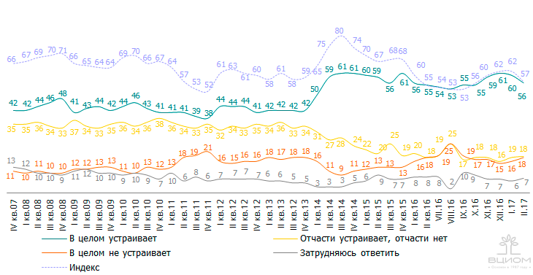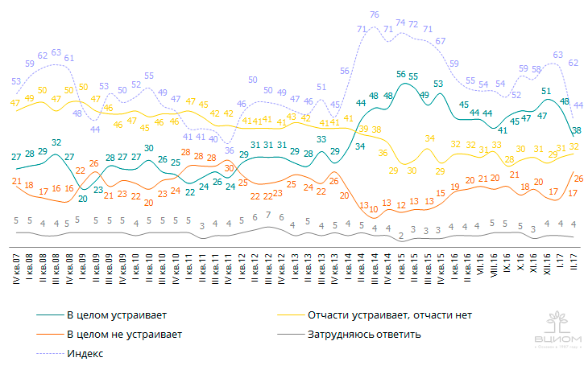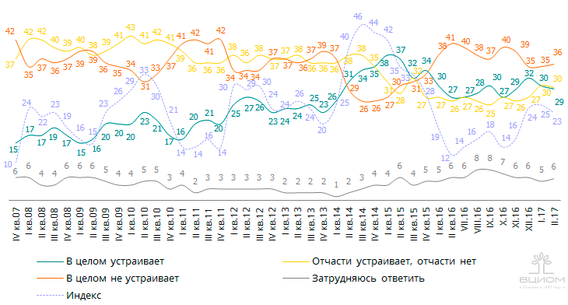

Приложение 5. Партийные предпочтения и ориентации на политических лидеров
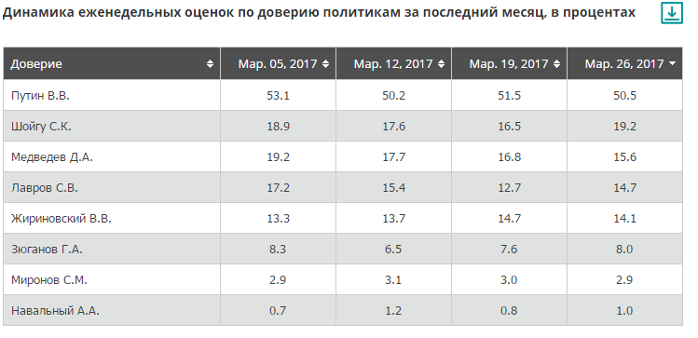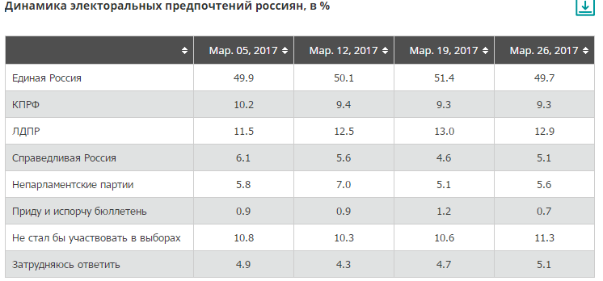

По данным исследований ООО «инФОМ» в рамках заказа Фонда «Общественное мнение»: [Электронный ресурс] // ФОМ URL: http://fom.ru/Politika/13045 (Дата обращения: 17.02.2017)
Доверие политикам: [Электронный ресурс] // ВЦИОМ. URL: https://wciom.ru/news/ratings/doverie_politikam/ (Дата обращения: 25.02.2017).

